Saumonette (roussette) à la provençale ou à l’armoricaine
Saumonette · 2 personnes
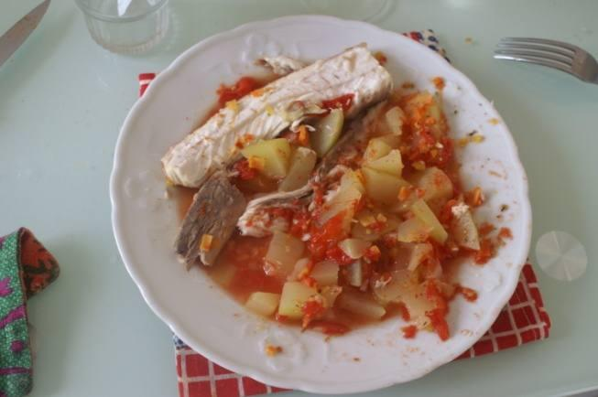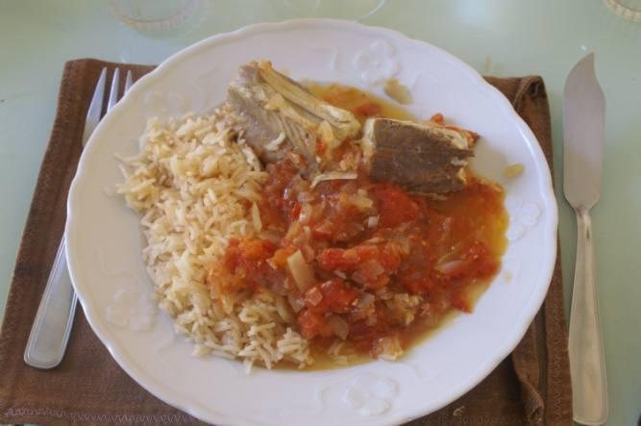
Deux versions : à la provençale et à l’armoricaine.

À la provençale

Ingrédients
- 400 g de roussette
- 1 gousse d’ail
- 2 échalotes
- 1 oignon
- 1 kg de tomates cœur de bœuf
- 1 courgette
- 1 aubergine
- Poivrons rouge et vert (facultatif)
- 1 bouquet garni
- Court-bouillon (légumes et vin blanc)
- Huile d’olive
- Thym, romarin
- Sel, poivre

Préparation
1. Faire cuire la saumonette coupée en morceaux 10 min dans un court-bouillon légumes et vin blanc. Réserver.
2. Préparer la ratatouille : lavez et détaillez les courgettes et l’aubergine en cubes de taille moyenne (du poivron rouge et vert pour les amateurs en plus). Coupez les tomates en quartiers et émincez l’oignon.
3. Dans une cocotte-minute, versez une bonne cuillère à soupe d’huile et faites-y revenir les uns après les autres les différents légumes pendant 5 minutes pour qu’ils se colorent. Commencez par les poivrons puis les aubergines, les courgettes et enfin les oignons, et terminez par les tomates.
4. Mélangez le tout, salez, poivrez, ajoutez l’ail écrasé et le bouquet garni, puis couvrez et laissez cuire 15 minutes après le départ de la vapeur.
5. Avant de servir, ne pas hésiter à goûter et assaisonner de nouveau si besoin, une pointe de piment d’Espelette par exemple.
6. Déposez la roussette sur un plat, ajoutez les légumes, servez bien chaud.

À l’armoricaine

Ingrédients
- 400 g de roussette
- 2 échalotes
- 1 gousse d’ail
- 1 c. à soupe de concentré de tomates
- 3 c. à s. de cognac
- 15 cl de vin blanc sec
- 1 c. à s. d’estragon haché
- 2 c. à c. de cerfeuil haché
- Huile
- Le jus d’un citron
- 1 noix de beurre

Préparation
1. Faites chauffer l’huile dans une sauteuse, saisissez-y la roussette à feu vif pendant 2 min. Ajoutez le hachis d’échalote et d’ail, mélangez.
2. Faites flamber le cognac avec une allumette et versez-le dans la sauteuse. Remuez doucement cette dernière en la tenant par le manche pour que tout l’alcool brûle.
3. Lorsque toutes les flammes sont éteintes, versez le vin blanc et le concentré de tomate dans la sauteuse. Salez modérément, poivrez, pimentez selon votre goût.
4. Ajoutez ensuite le cerfeuil et l’estragon, laissez mijoter 15 min à feu doux.
5. Déposez la roussette sur un plat, ajoutez le jus de citron et le beurre dans la sauteuse, mélangez, versez sur la roussette et servez bien chaud.

